ИТМО

Факультет «Факультет инфокоммуникационных технологий»
Направление подготовки «Программирование в инфокоммуникационных системах»

Лабораторная работа №5
«Создание карты изображений в HTML»

Выполнил:
Горлов Андрей Борисович
Группа №K3322
Проверил:
Марченко Елена Вадимовна

Санкт-Петербург
2024
Цель работы: Используя материалы (страницы) ранее созданного вами web-сайта создать карту изображений и разместить ее на одной из страниц сайта.

Ход работы:

- Находим подходящую картинку для задания
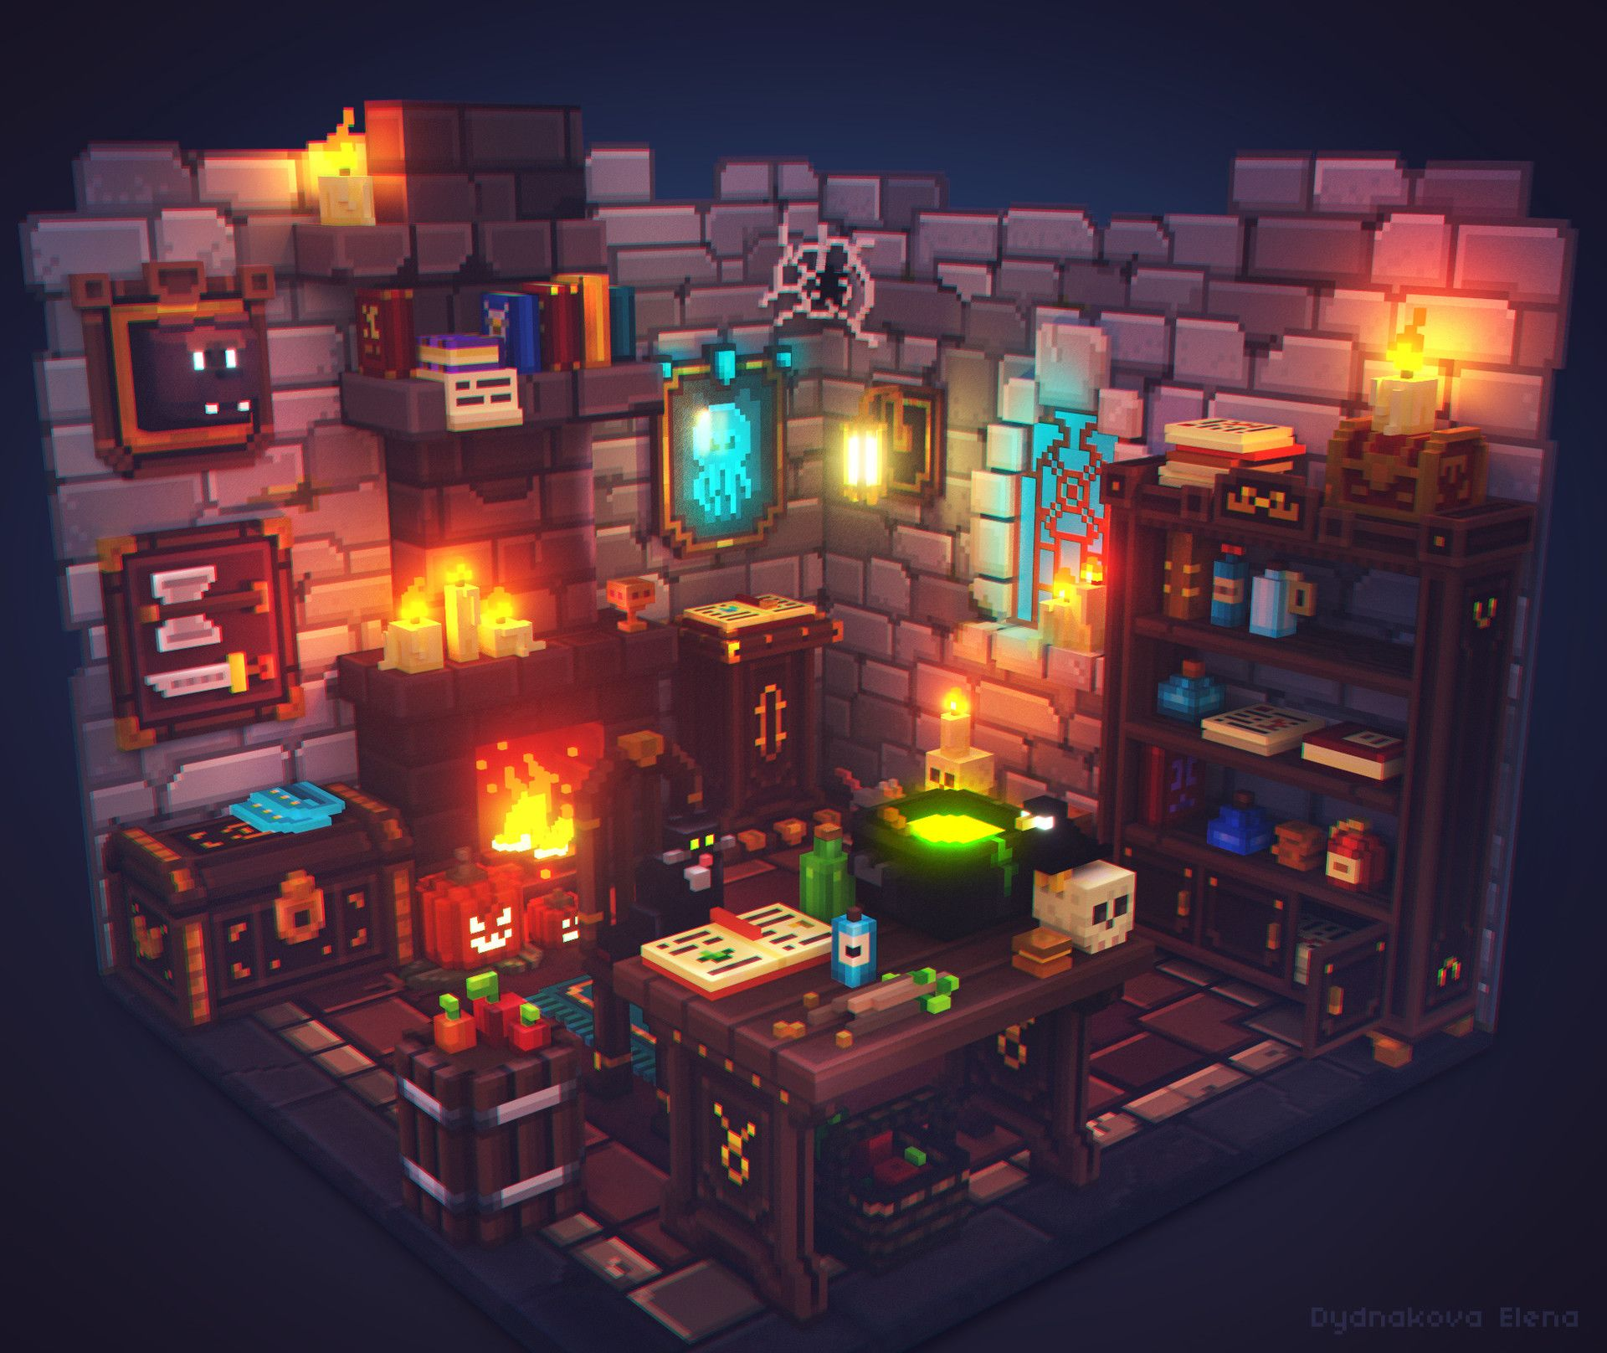
Рисунок 1 – Картинка для оформления
- Заходим на сайт https://www.image-map.net и размечаем <area>
- Теперь делаем взаимодействия
- Книга – переход на страницу с рецептами
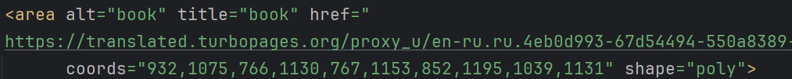
Рисунок 2 – Книга
- Далее птица – она проигрывает звук
Рисунок 3 – Ссылка на звук
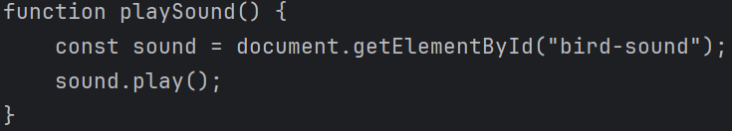
Рисунок 4 – Код для воспроизведения крика птицы
- Теперь глаза медведя – они загораются при нажатии
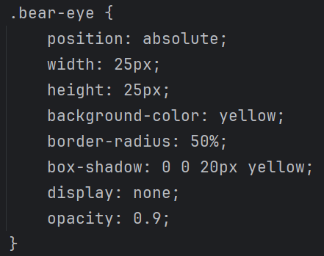
Рисунок 5 – стиль для div глаз
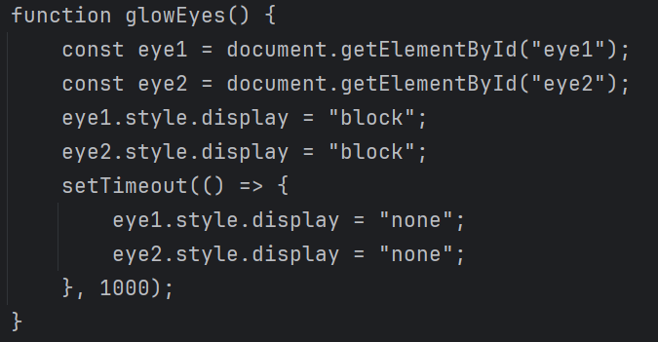
Рисунок 6 – код для запуска свечения

- Теперь предупреждение при наведении на котел
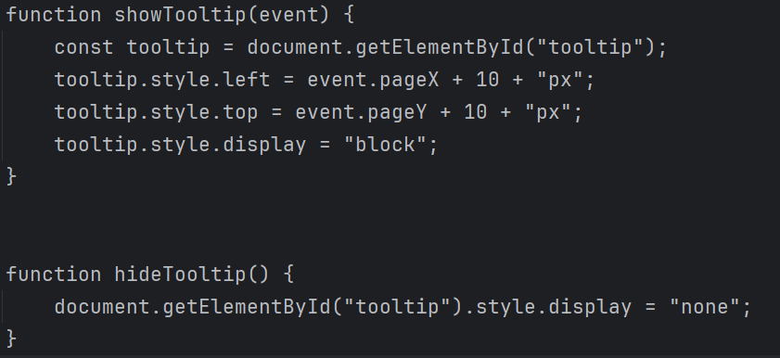
Рисунок 7 – код для показа предупреждения
- И на последок огонь при наведении
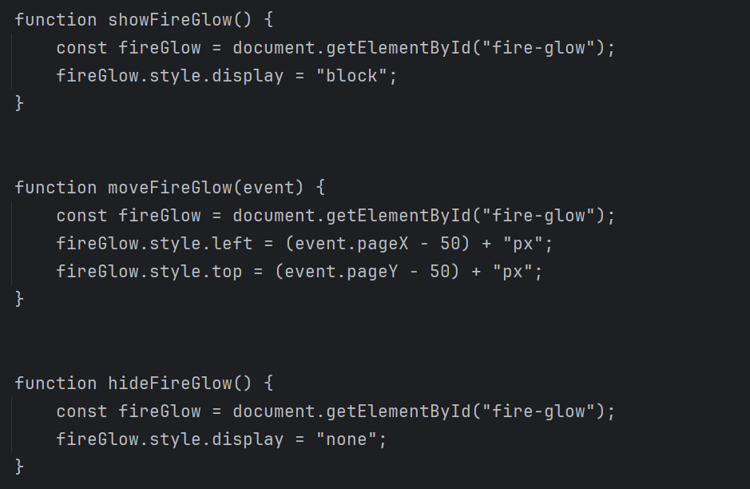
Рисунок 8 – Код для огня

Вывод: Я научился делать карту изображений и добавил его на свой сайт

